1、去官网下载和自己系统匹配的文件：

 英文网址：https://nodejs.org/en/download/

 中文网址：http://nodejs.cn/download/

 通过  uname -a  命令查看到我的Linux系统位数是64位（备注：x86_64表示64位系统， i686 i386表示32位系统），如图

C://Users/lenovo/AppData/Local/YNote/data/512043920@qq.com/678fdccb29844325abd23c160d711599/4-1441797328.png

故下载一下红色框中文件 ，版本为v6.10.0

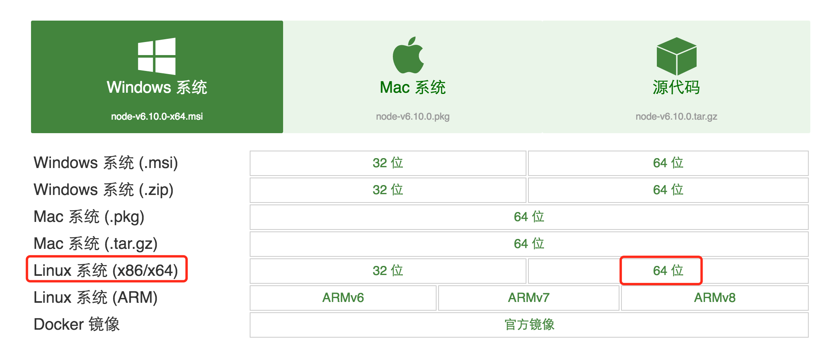

2、下载下来的tar文件上传到服务器并且解压，然后通过建立软连接变为全局；

1）上传服务器可以是自己任意路径，目前我的放置路径为  cd /app/software/

2）解压上传（解压后的文件我这边将名字改为了nodejs，这个地方自己随意，只要在建立软连接的时候写正确就可以）

    ① tar -xvf   node-v6.10.0-linux-x64.tar.xz

    ② mv node-v6.10.0-linux-x64  nodejs

    ③确认一下nodejs下bin目录是否有node 和npm文件，如果有执行软连接，如果没有重新下载执行上边步骤；

3）建立软连接，变为全局

   ①ln -s /app/software/nodejs/bin/npm /usr/local/bin/

   ②ln -s /app/software/nodejs/bin/node /usr/local/bin/

4）最后一步检验nodejs是否已变为全局

   在Linux命令行node -v 命令会显示nodejs版本，如图所示为大功告成

C://Users/lenovo/AppData/Local/YNote/data/512043920@qq.com/f3c35c74e9864944b4e92cb70d4652a7/32-950176454.png